ЧАВАШ РЕСПУБЛИКИ  КОМСОМОЛЬСКИ РАЙОН  ЭЛЬПУС ЯЛ  ПОСЕЛЕНИЙĔН  АДМИНИСТРАЦИЙĔ  ЙЫШĂНУ  «22» май 2019 с. № 32  Эльпус ялĕ | 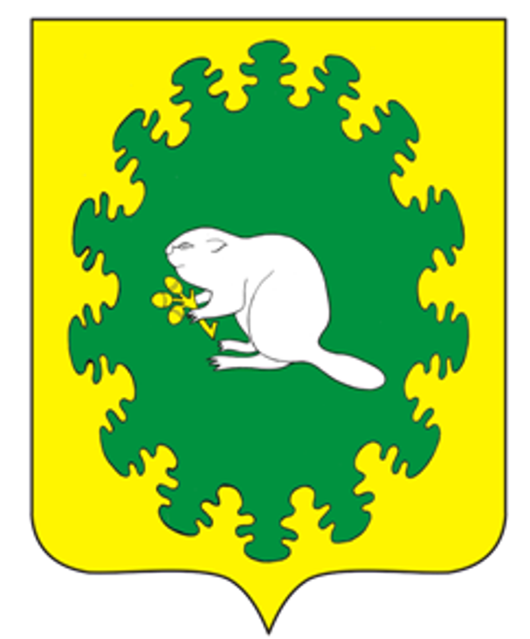 | ЧУВАШСКАЯ РЕСПУБЛИКА  КОМСОМОЛЬСКИЙ РАЙОН  АДМИНИСТРАЦИЯ  АЛЬБУСЬ-СЮРБЕЕВСКОГО СЕЛЬСКОГО ПОСЕЛЕНИЯ  ПОСТАНОВЛЕНИЕ  «22» мая 2019 г. № 32  деревня Альбусь-Сюрбеево

Об утверждении состава комиссии
Совета профилактики Альбусь-Сюрбеевского
сельского поселения Комсомольского
района Чувашской Республики

I. В целях успешного решения задач по дальнейшему укреплению законности и правопорядка, широкого привлечения общественности и согласованной деятельности всех структур в искоренении правоотношений на территории Альбусь-Сюрбеевского сельского поселения Комсомольского района Чувашской Республики, администрация Альбусь-Сюрбеевского сельского поселения постановляет:

Утвердить под моим руководством следующий состав Совета профилактики:

1.Гордеев Владимир Николаевич – глава сельского поселения – председатель
Совета профилактики;
2.Сейфуллова Эльвира Селимдяновна – специалист – эксперт
сельского поселения – секретарь Совета
профилактики;
3.Кокшин Артем Валерьевич – участковый уполномоченный
полиции МО МВД РФ «Комсомольский» - член
Совета профилактики (по согласованию);
4.Бикбулатова Наиле Минигалиевна – фельдшерица Альбусь-Сюрбеевского
ФАП – член Совета профилактики (по
Согласованию);
5.Мансуров Ремис Мансурович – председатель СХПК «Дружба» - член
Совета профилактики (по согласованию);
6.Ильин Николай Георгиевич – директор МАОУ «Полевояушская ООШ» -
член Совета профилактики (по согласованию);
7.Павлова Наталия Алексеевна – библиотекарь Альбусь-Сюрбеевской
сельской библиотеки – член Совета
профилактики (по согласованию).

II. Признать утратившим силу следующие постановления администрации Альбусь-Сюрбеевского сельского поселения:

- от 19.04.2016 № 17 «О создании Совета профилактики Альбусь-Сюрбеевского»;

- от 18.12.2017 № 72 «О внесении изменений в постановление администрации Альбусь-Сюрбеевского сельского поселения от 19.04.2016 № 17 «О создании Совета профилактики Альбусь-Сюрбеевского сельского поселения»;

- от 09.08.2018 № 31 «О внесении изменений в постановление администрации Альбусь-Сюрбеевского сельского поселения от 19.04.2016 № 17 «О создании Совета профилактики Альбусь-Сюрбеевского сельского поселения»;

- от 14.05.2019 № 28 «О внесении изменений в постановление администрации Альбусь-Сюрбеевского сельского поселения от 19.04.2016 № 17 «О создании Совета профилактики Альбусь-Сюрбеевского сельского поселения».

Глава Альбусь-Сюрбеевского
сельского поселения В.Н.Гордеев

